**Лабораторная работа №8**

**Задание № 1**

**Освоить решение задач графическим методом.**

$$\left\{\begin{aligned}2x + y ≥ 4 \\ 2x - y ≤ 0 \\ 0≤ x ≤ 2 \\ 0 ≤ y ≤ 8 \\ F= 2x + y\end{aligned}\right.$$

Строим $2x + y ≥ 4$

Чтобы построить график прямой $2x + y = 4$ нам нужно найти ее точки пересечения с осями X и Y

Точка пересечения с осью X: мы берём y = 0,

$$2x + 0 = 4$$

$$2x = 4$$

$$x = 2$$

Следовательно (2, 0)

Точка пересечения с осью Y: мы берём x = 0,

$$2 * 0 + y = 4$$

$$y = 4$$

Следовательно (0, 4)

Прямая будет проходить через точки (2, 0) и (0, 4)

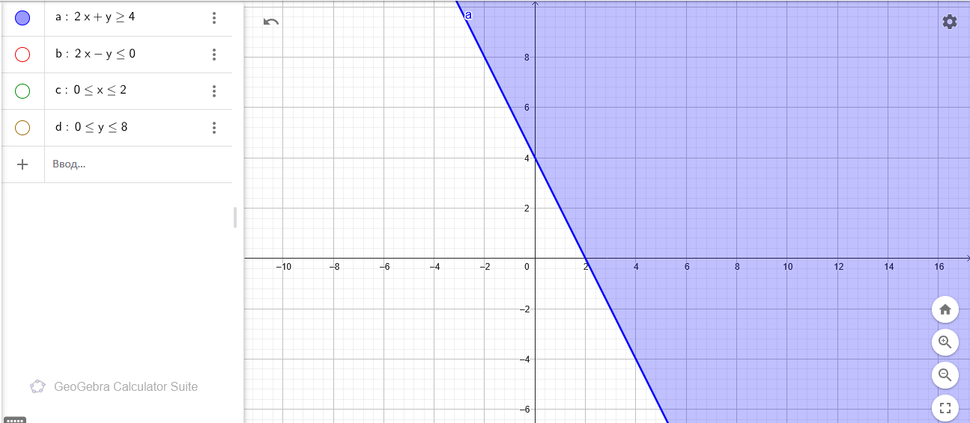

Строим $2x - y ≤ 0$

Чтобы построить график прямой $2x - y = 0$ нам нужно найти ее точки пересечения с осями X и Y

Точка пересечения с осью X: мы берём y = 0,

$$2x - 0 = 0$$

$$2x = 0$$

$$x = 0$$

Следовательно (0, 0)

Найдем вторую точку для построения прямой. Подставим 1 вместо x:

$$2 * 1 - y = 0$$

$$y = 2$$

Следовательно (1, 2)

Прямая будет проходить через точки (0, 0) и (1, 2)

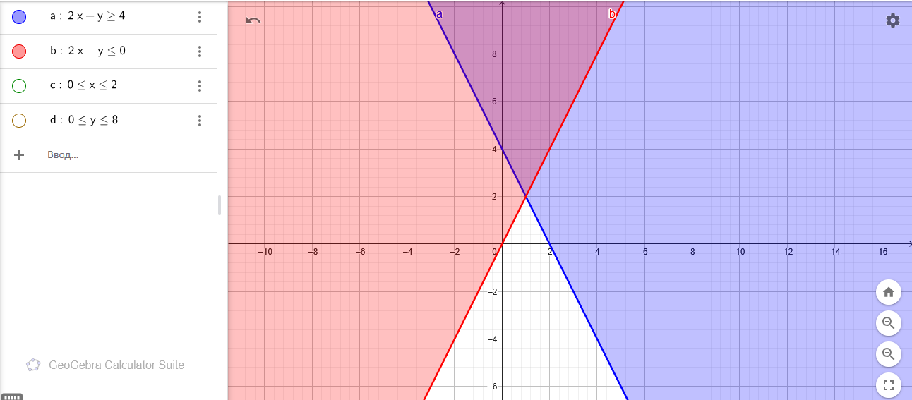

Строим $0≤ x ≤ 2$

Для этого построим две прямые x = 0 и x = 2.

X = 0 это прямая параллельная оси y проходящая через точку (0, 0).

X = 2 это прямая параллельная оси y проходящая через точку (0, 2).

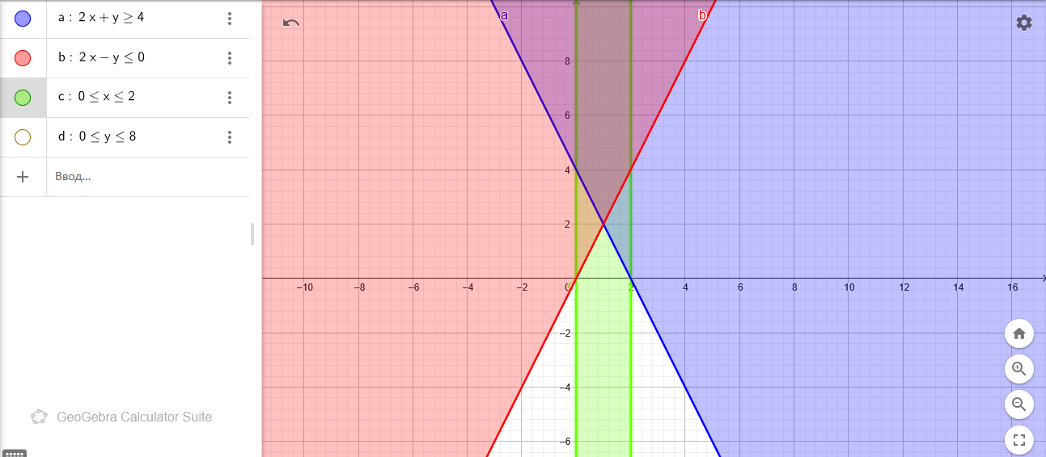

Строим $0 ≤ y ≤ 8$

Для этого построим две прямые y = 0 и y = 8.

y = 0 это прямая параллельная оси x проходящая через точку (0, 0).

y = 2 это прямая параллельная оси x проходящая через точку (0, 8).

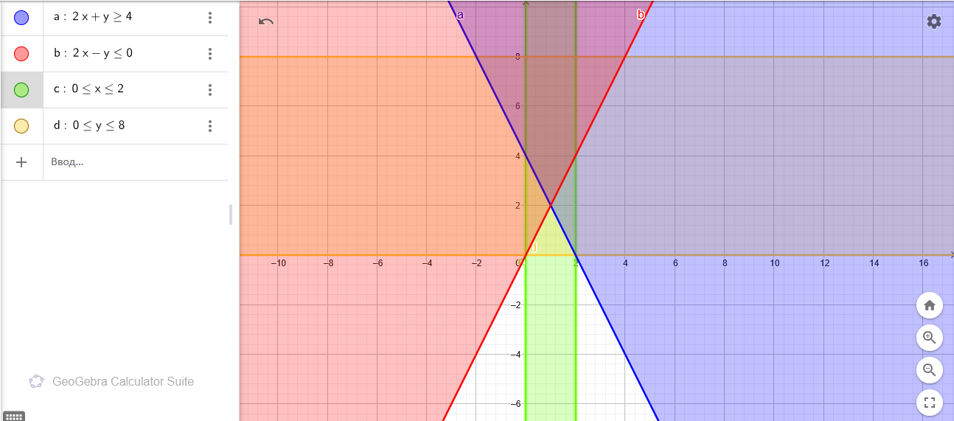

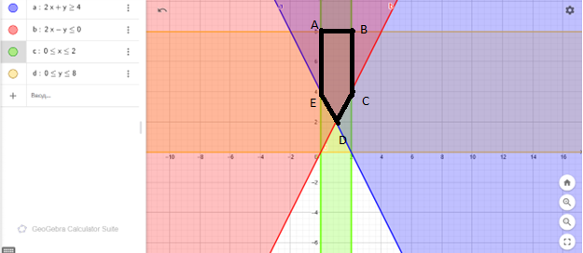

Закрашенная область лежит на пересечении всех полуплоскостей и будет нашей областью допустимых решений

Область решений как видно на графике это четырёхугольник АВCD ограниченный графиками прямых .

Точка А: это пересечение прямых x = 0 и y = 8

Точка A: (0, 8)

Точка B: это пересечение прямых x = 2 и y = 8

Точка B: (2, 8)

Точка C: это пересечение прямых x = 2 и 2x – y = 0.

$$\left\{\begin{aligned}x = 2 \\ 2 * x - y = 0\end{aligned}\right.$$

$$\left\{\begin{aligned}x = 2 \\ 2 * 2 - y = 0\end{aligned}\right.$$

$$\left\{\begin{aligned}x = 2 \\ 4 - y = 0\end{aligned}\right.$$

$$\left\{\begin{aligned}x = 2 \\ y = 4\end{aligned}\right.$$

Точка C: (2, 4)

Точка D: это пересечение прямых 2x – y = 0 и 2x + y = 4.

$$\left\{\begin{aligned}2 * x - y = 0 \\ 2 * x + y = 4\end{aligned}\right.$$

$$\left\{\begin{aligned}y = 2 * x \\ 2 * x + y = 4\end{aligned}\right.$$

$$\left\{\begin{aligned}y = 2 * x \\ 2 * x + 2 * x = 4\end{aligned}\right.$$

$$\left\{\begin{aligned}y = 2 * x \\ 4 * x = 4\end{aligned}\right.$$

$$\left\{\begin{aligned}y = 2 * x \\ x = 1\end{aligned}\right.$$

$$\left\{\begin{aligned}y = 2 \\ x = 1\end{aligned}\right.$$

Точка D: (1, 2)

Точка E: это пересечение прямых 2x + y = 4 и x = 0.

$$\left\{\begin{aligned}x = 0 \\ 2 * x + y = 4\end{aligned}\right.$$

$$\left\{\begin{aligned}x = 0 \\ 2 * 0 + y = 4\end{aligned}\right.$$

$$\left\{\begin{aligned}x = 0 \\ y = 4\end{aligned}\right.$$

Точка E: (0, 4)

1. Строим прямую, соответствующую задаче, или целевой функции, приравненной к нулю. Область допустимых решений может представлять бесконечное множество. Поэтому ищем max и min в области ограничений, если это возможно.

Строим прямую 2x + y

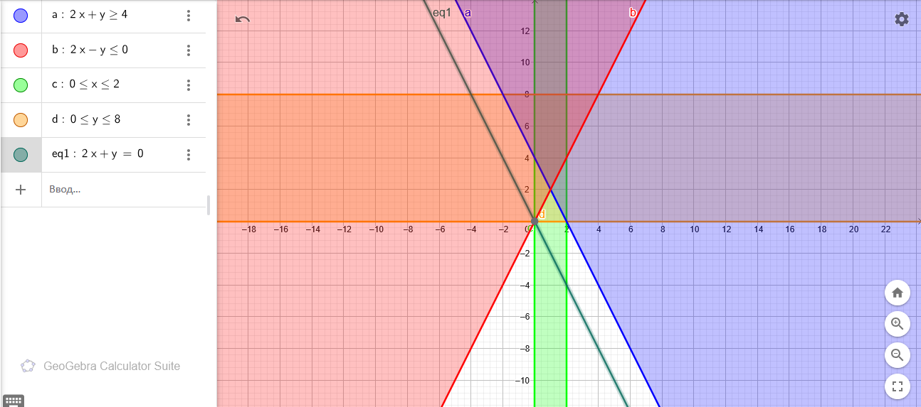

Наши min и max будут равны значению коэффициента b пересечения целевой функции $2x+y=0$

Уравнением прямой $2x+y=0$ будет $y = -2x + b$